 |  | F
pct/ctc/25/2 REV.
ORIGINAL : anglais
DATE : 3 août 2012

Traité de coopération en matière de brevets (PCT)
Comité de coopération technique

Vingt-cinquième session
Genève, 1er – 9 octobre 2012

NOMINATION DE l’Institut national de la propriÉtÉ industrielle
du Chili EN QUALITÉ D’ADMINISTRATION CHARGÉE DE
LA RECHERCHE INTERNATIONALE ET DE L’EXAMEN PRÉLIMINAIRE INTERNATIONAL SELON LE PCT

Document établi par le Bureau international

Introduction
- Le comité est invité à donner son avis à l’Assemblée de l’Union du PCT sur la nomination de l’Institut national de la propriété industrielle du Chili (INAPI) en qualité d’administration chargée de la recherche internationale et de l’examen préliminaire international selon le PCT.

Rappel
- Dans une lettre datée du 6 juillet 2012, dont le texte figure à l’annexe I, assortie d’autres informations détaillées à l’annexe II, le directeur national de l’Institut national de la propriété industrielle du Chili (INAPI), le ministre de l’Économie, du développement et du tourisme du Chili et le ministre des Affaires étrangères du Chili ont demandé que l’Institut national de la propriété industrielle du Chili (INAPI) soit nommé en qualité d’administration chargée de la recherche internationale et de l’examen préliminaire international selon le PCT.
- La nomination des administrations chargées respectivement de la recherche internationale et de l’examen préliminaire international selon le PCT relève de l’Assemblée de l’Union du PCT et elle est régie par les articles 16 et 32.3) du PCT.
- En vertu des articles 16.3)e) et 32.3) du PCT, avant de prendre une décision sur cette nomination, l’assemblée doit prendre l’avis du Comité de coopération technique du PCT. L’avis du comité qui est demandé dans le présent document sera communiqué à l’assemblée à sa quarante-troisième session, qui se tiendra pendant la même période que la session du comité.

Exigences à satisfaire
- La règle 36.1 du règlement d’exécution du PCT, reproduite ci-après, énonce les exigences minimales à remplir par un office pour pouvoir agir en qualité d’administration chargée de la recherche internationale :
“Les exigences minimales mentionnées à l’article 16.3)c) sont les suivantes :
    - l’office national ou l’organisation intergouvernementale doit avoir au moins cent employés à plein temps possédant des qualifications techniques suffisantes pour procéder aux recherches;
    - cet office ou cette organisation doit avoir en sa possession au moins la documentation minimale de la règle 34, ou avoir accès à cette documentation minimale, laquelle doit être disposée d’une manière adéquate aux fins de la recherche et se présenter sur papier, sur microforme ou sur un support électronique;
    - cet office ou cette organisation doit disposer d’un personnel capable de procéder à la recherche dans les domaines techniques sur lesquels la recherche doit porter et possédant les connaissances linguistiques nécessaires à la compréhension au moins des langues dans lesquelles la documentation minimale de la règle 34 est rédigée ou traduite;
    - cet office ou cette organisation doit disposer d’un système de gestion de la qualité et de dispositions internes en matière d’évaluation conformément aux règles communes de la recherche internationale;
    - cet office ou cette organisation doit être nommé en qualité d’administration chargée de l’examen préliminaire international.“
- La règle 63.1 du règlement d’exécution du PCT énonce des exigences minimales équivalentes pour les administrations chargées de l’examen préliminaire international, à l’exception du point v), qui exige la nomination de l’office en qualité d’administration chargée de la recherche internationale, de sorte que, pour que ces exigences soient remplies, il est indispensable que l’office soit nommé à la fois en qualité d’administration chargée de la recherche internationale et d’administration chargée de l’examen préliminaire international.
- Le comité est invité à donner son avis sur cette question.

[Les annexes suivent]
TEXTE DE LA LETTRE DU DIRECTEUR NATIONAL DE L’INSTITUT NATIONAL DE LA PROPRIÉTÉ INDUSTRIELLE DU CHILE; DU MINISTRE DE L’ÉCONOMIE DU DÉVÉLOPPEMENT ET DU TOURISME DU CHILE; ET DU MINISTRE DES AFFAIRES ÉTRANGÈRES AU DIRECTEUR GÉNÉRAL DE L’OMPI

M. Francis Gurry
Directeur général
Organisation Mondiale de la Propriété Intellectuelle (OMPI)
Chemin des Colombettes 34
1211 Genève
Suisse

Santiago, le 6 juillet 2012

Monsieur le Directeur général,

Nous avons le plaisir de vous faire parvenir la documentation concernant la nomination de l’Institut national de la propriété industrielle du Chili (INAPI) en qualité d’administration chargée de la recherche internationale et de l’examen préliminaire international selon le Traité de coopération en matière de brevets (PCT).

Des travaux préparatoires ont été effectués par l’INAPI en consultation avec l’Organisation Mondiale de la Propriété Intellectuelle (OMPI) et l’équipe de la Division du développement fonctionnel du PCT qui, sur demande, a effectué une mission technique au Chili sur cette question au mois d’avril dernier.

La documentation est soumise au nom du Gouvernement chilien au Comité de coopération technique du PCT et à la quarante-troisième session de l’Assemblée de l’Union du PCT afin qu’ils l’examinent en octobre prochain.

Nous sommes fermement convaincus que l’INAPI apportera une contribution essentielle au système international des brevets, et particulièrement aux pays d’Amérique latine, en aidant à promouvoir et à renforcer l’utilisation du PCT dans cette région. L’INAPI est à même de fournir rapidement des services de qualité, sans intermédiaire et en espagnol aux pays de la région qui sont parties au PCT, lesquels sont déjà au nombre de 15.

Depuis sa création en 2009, l’INAPI a entrepris une série de projets pour organiser et lancer ses activités, puis améliorer sa gestion et ses services. Courant 2012, l’institut achèvera la troisième phase de ce processus, qui comprend une réforme complète du système chilien de la propriété intellectuelle. Parmi les mesures prévues figurent le remplacement de l’ensemble de la loi chilienne relative à la propriété industrielle, le lancement d’un nouveau portail Web de l’INAPI permettant le traitement intégral des demandes en ligne, la numérisation complète des dossiers de brevets et de marques en instance, la mise en service des nouvelles installations de l’INAPI et le lancement d’une plate-forme technologique complète consacrée à la diffusion de la propriété intellectuelle et au transfert de connaissances.

L’INAPI est une institution parvenue à maturité qui dispose des meilleures capacités techniques pour remplir les fonctions d’administration chargée de la recherche internationale et de l’examen préliminaire international. Soyez assuré que la viabilité et la pérennité de ce projet bénéficient du soutien sans réserve non seulement du Gouvernement chilien, mais aussi des milieux universitaires et industriels et des chefs d’entreprise du pays.

Nous saisissons cette occasion pour vous remercier, M. Gurry, ainsi que le Bureau international pour l’aide apportée et nous vous serions très reconnaissants d’user de vos bons offices pour veiller à ce que la candidature de l’INAPI à la qualité d’administration chargée de la recherche internationale et de l’examen préliminaire international soit soumise à l’Assemblée de l’Union du PCT par la voie la plus rapide et la plus appropriée possible.

Veuillez agréer, Monsieur le Directeur général, les assurances de ma très haute considération.

[signé par M. Maximiliano Santa Cruz S. [signé par M. Pablo Longueira Montes
Directeur national Ministre
Institut national de la propriété industrielle Ministère de l’Économie,
du Chili – INAPI] du développement et du tourisme]

[signé par M. Alfredo Moreno Charme
Ministre
Ministère des Affaires étrangères]

[L’annexe II suit]

NOMINATION DE l’Institut national de la propriÉtÉ industrielle
du Chili EN QUALITÉ D’ADMINISTRATION CHARGÉE DE LA RECHERCHE INTERNATIONALE ET DE L’EXAMEN PRÉLIMINAIRE INTERNATIONAL SELON
LE PCT

I. L’Institut national de la propriété industrielle
- L’Institut national de la propriété industrielle du Chili (INAPI) est un service public décentralisé qui est responsable sur les plans technique et juridique de la prestation et de l’administration de tous les services de propriété industrielle au Chili. L’INAPI est chargé de promouvoir la protection conférée par la propriété industrielle et de diffuser l’information et les connaissances techniques. Entre autres attributions, il conseille le Président sur des questions liées à la propriété industrielle aux niveaux national et international, et fait office de tribunal de première instance pour les procédures en opposition et en nullité.
- L’INAPI a débuté ses activités en janvier 2009, en remplacement de l’ancien Département de la propriété industrielle du ministère de l’Économie. La création de l’INAPI a constitué un jalon dans le système d’innovation chilien et l’une des mesures cruciales prises par le Gouvernement chilien pour montrer son engagement en faveur de la promotion de l’innovation, de la concurrence et de l’esprit d’entreprise au moyen de la propriété intellectuelle.
- Pour s’acquitter de ses fonctions, l’INAPI est organisé en trois grands secteurs : marques, brevets et transfert des connaissances. Ces secteurs sont desservis par un groupe d’experts conseillers auprès du directeur national dans différents services de politique générale (départements de la politique législative, de la politique internationale et des politiques générales).
- Dans les principaux secteurs d’activité de l’institut, à savoir les brevets et les marques, les juristes, les examinateurs et les membres du personnel technique et administratif examinent toutes les demandes pour déterminer s’il y a lieu de délivrer un titre. Par l’intermédiaire de sa Division du transfert des connaissances, l’INAPI favorise et encourage l’utilisation de la propriété industrielle et le transfert des connaissances. Au début de 2012, il a lancé dans ce but INAPI-Proyecta, une plate-forme créée conjointement avec l’Union européenne qui vise à faciliter l’accès à l’information technique, à fournir des outils pour faire un meilleur usage des droits de propriété industrielle et à faire mieux connaître la propriété intellectuelle au moyen de cours en ligne.
- Quant aux services de politique générale de l’INAPI, ils comprennent des spécialistes de la propriété intellectuelle chargés d’élaborer une nouvelle législation relative à la propriété industrielle (dont un projet de loi récemment soumis au Congrès), de rendre des avis techniques sur diverses questions internationales et de prodiguer à d’autres services publics des conseils sur des questions de propriété intellectuelle.
- Outre toutes ces activités, l’INAPI a mené à travers ses services d’appui une série de programmes pour créer une toute nouvelle plate-forme de services sur le Web, stable et dynamique, qui permet un traitement complet des droits de propriété industrielle en ligne.

II. L’INAPI en qualité d’administration chargée de la recherche internationale et de l’examen préliminaire international selon le PCT
- La création de l’INAPI, tout comme les travaux conduits depuis son établissement, ont contribué à franchir une nouvelle étape dans le processus de transformation du système de la propriété intellectuelle au Chili. Dans ce contexte, l’INAPI est devenu un office moderne et efficace capable non seulement de fournir des services de qualité, mais aussi d’interagir de manière constructive avec le système international de la propriété intellectuelle dans son ensemble.
- L’INAPI est fermement convaincu de l’importance du système international de la propriété intellectuelle pour promouvoir l’innovation et l’esprit d’entreprise. Le Traité de coopération en matière de brevets (PCT) jouant un rôle clé dans ce contexte, l’INAPI a fait de sa mise en œuvre une priorité stratégique depuis l’entrée en vigueur du traité au Chili.
- Le Gouvernement chilien voit dans le PCT une possibilité concrète pour les États membres d’interagir et d’apporter une contribution réelle au système, en le rendant plus attrayant et plus accessible pour tous les utilisateurs. Il est d’avis que nommer l’INAPI en qualité d’administration chargée de la recherche internationale et de l’examen préliminaire international pourrait contribuer au développement du système dans la région, tout en encourageant les dépôts de demandes selon le PCT en Amérique latine. Cela est d’autant plus important que les nouveaux dépôts n’ont augmenté que de 4,8% entre 2005 et 2010, taux nettement inférieur à celui d’autres régions comme l’Asie, où le nombre de dépôts selon le PCT s’est accru de 10,9% pendant la même période.
- L’INAPI estime par ailleurs que, en tant qu’administration chargée de la recherche internationale et de l’examen préliminaire international de langue espagnole, il pourrait jouer un rôle utile auprès des pays de la région de l’Amérique latine qui n’ont pas encore adhéré au Traité ou qui envisagent de le faire. La participation active de l’INAPI dans toutes les instances du système du PCT lui permettra de partager son expérience et d’aider les pays qui mettent en œuvre le système ou qui souhaitent y adhérer. Doter la région d’une administration de langue espagnole habilitée à effectuer des recherches internationales et un examen préliminaire international sera sans aucun doute bénéfique pour le système tout entier.
- En ce sens, et dans l’objectif stratégique de promouvoir l’utilisation du système dans son ensemble, le Gouvernement chilien considère que l’existence d’une nouvelle administration chargée de la recherche internationale et de l’examen préliminaire international dans la région de l’Amérique latine sera cruciale pour éviter d’éventuels retards dans le traitement des demandes internationales selon le PCT imputables à une surcharge de travail dans certains offices. De plus, nous sommes d’avis qu’il serait bon de répartir les ressources en matière de recherche dans différentes régions du monde pour en faire une utilisation plus efficace.
- Étant donné la volonté du Chili de promouvoir l’innovation et l’esprit d’entreprise, et compte tenu de l’importance du système international des brevets pour atteindre ces objectifs, nous estimons qu’il serait judicieux de nommer l’INAPI en qualité d’administration chargée de la recherche internationale et de l’examen préliminaire international. L’institut remplit les conditions techniques requises pour offrir ses services de recherche et d’examen à ses nationaux et aux ressortissants des autres pays parties au PCT, en particulier les déposants des États contractants du PCT de l’Amérique latine, afin d’encourager et de renforcer l’utilisation du système dans la région.

III. Ressources humaines

Système d’examen mixte
- Dans le cadre de sa structure et de son organisation interne, la Division des brevets de l’INAPI applique un système mixte pour la recherche et l’examen relatifs aux demandes de brevet et de modèle d’utilité. Ce système est composé d’experts externes et d’examinateurs internes. Cette structure a contribué à l’amélioration durable des procédures instruites par l’INAPI en termes de qualité, d’efficacité et d’efficience.
- Le système d’examen mixte consiste en une équipe de spécialistes hautement qualifiés (experts externes et examinateurs internes), qui sont chargés d’effectuer des recherches et de déterminer si les demandes de brevet d’invention ou de modèle d’utilité remplissent les critères de brevetabilité.

Experts externes
- Le travail des experts est expressément régi par la loi relative à la propriété industrielle (loi n° 19.039) et son règlement d’exécution. En vertu de ces dispositions, le directeur national de l’INAPI doit évaluer si les experts sont aptes à réaliser des examens et décider de leur maintien sur le registre des experts ou de leur retrait de cette liste.
- Les experts externes travaillent sous la supervision directe de l’Unité de gestion des experts (PMU) de la Division des brevets de l’INAPI, qui est chargée du registre et de sa mise à jour. Leur mission consiste à publier des rapports d’experts analogues aux rapports de recherche et aux opinions écrites établis dans le cadre du PCT.
- Par ailleurs, au vu de la nature de leurs fonctions, les experts sont notamment tenus de respecter la stricte confidentialité de toutes les informations auxquelles ils ont accès directement, indirectement ou dans le cadre de l’élaboration de leurs rapports de recherche. Tout manquement aux obligations relatives à la confidentialité constitue un motif de retrait immédiat du registre des experts, et autorise l’INAPI ainsi que tout tiers concerné à intenter toute procédure juridique appropriée prévue par la loi.

Examinateurs
- Les examinateurs sont membres du Département de l’examen des brevets (DEP) de la Division des brevets de l’INAPI. Ils sont chargés d’évaluer si les travaux des experts sont conformes aux directives et aux critères établis par l’institution en matière d’analyse de la brevetabilité. Ils sont également chargés de soumettre au directeur national une recommandation finale concernant la brevetabilité des demandes déposées.

Effectif et qualifications techniques des experts
- L’INAPI compte actuellement près de 180 collaborateurs et 79 experts externes. L’équipe chargée de la recherche et de l’examen comprend 102 professionnels qualifiés pour établir des rapports de recherche et des rapports sur la brevetabilité dans tous les domaines techniques. Ils se répartissent entre les cinq domaines suivants : pharmacie, chimie, biotechnologie, mécanique et électricité, permettant ainsi à l’INAPI de couvrir tous les domaines de la technique. L’effectif augmentera prochainement avec le recrutement de professionnels supplémentaires pour répondre aux besoins nouveaux.
- Les examinateurs comme les experts externes sont rattachés à la Division des brevets de l’INAPI. Pour des raisons d’organisation, les premiers relèvent du Département de la coordination de l’examen des brevets (DEP) et les seconds de l’Unité de gestion des experts (PMU).
- Tous les professionnels de l’INAPI chargés de l’examen quant au fond des demandes de brevet d’invention et de modèle d’utilité ont les compétences et les connaissances nécessaires pour effectuer des recherches et satisfaire aux exigences de l’examen. De fait, leurs responsabilités habituelles les amènent à conduire des recherches sur l’état de la technique et à formuler en conséquence des opinions sur la brevetabilité des demandes.
- De plus, nos examinateurs et nos experts sont dotés de compétences linguistiques suffisantes pour comprendre la documentation minimale à examiner. Tous nos examinateurs et nos experts externes ont un niveau d’anglais au moins intermédiaire, et 40% d’entre eux un niveau avancé. Plusieurs examinateurs et experts externes maîtrisent également le français, l’allemand, l’italien, le japonais ou le portugais. L’INAPI accorde une attention constante aux compétences linguistiques, comme en témoigne le fait que, entre 2009 et 2011, un pourcentage important des fonctionnaires de l’institut ont suivi des cours d’anglais et de français.
- En ce qui concerne les qualifications techniques, près de la moitié de nos experts en matière de recherche et d’examen ont suivi des études universitaires supérieures, et une large majorité d’entre eux sont titulaires d’une maîtrise ou d’un doctorat dans leurs domaines techniques respectifs.
- Il convient de noter qu’environ 45% de nos experts techniques ont au moins 10 ans d’expérience professionnelle en matière de recherche et d’examen en vue de l’établissement de rapports sur la brevetabilité.

Recrutement et formation
- Le recrutement de nouveaux spécialistes, s’agissant en particulier d’experts externes, débute par le recensement des besoins dans les domaines techniques et l’établissement de descriptions de postes. Un appel à candidatures public est alors lancé, à l’issue duquel des candidats sont sélectionnés. Ceux-ci font l’objet d’une formation et d’une sélection approfondies se déroulant en deux étapes, à commencer par un cours d’“initiation“ qui vise à dispenser des connaissances et des compétences générales sur les brevets et la propriété industrielle. Pour cette première étape, l’INAPI coopère généralement avec d’autres offices. La seconde étape correspond à la formation proprement dite. Pendant cette période, le candidat travaille sous la direction d’experts de l’INAPI à l’examen de demandes de brevet en conditions réelles.
- Ce processus, d’une durée totale de quatre mois environ, est supervisé par les responsables des différents domaines techniques du Département de l’examen des brevets, qui évaluent les capacités des candidats et la qualité de leur travail afin de retenir ceux qui répondent aux exigences fixées par l’INAPI.
- Enfin, une fois les candidats engagés par l’INAPI, chacun d’entre eux est placé sous la supervision d’un formateur qui l’aide à élaborer ses premiers rapports. Cet encadrement se poursuit pendant une année et fait intervenir différents superviseurs d’un même domaine technique. Le travail des nouveaux collaborateurs est évalué tous les quatre mois. Si, après un an (ou moins), le candidat a acquis les compétences et les capacités nécessaires pour établir des rapports de recherche et d’examen, il peut commencer à travailler de manière indépendante. L’objectif de ce système est de faire en sorte que, en l’espace de 18 mois, tous les nouveaux experts externes soient en mesure d’effectuer les travaux de recherche et d’examen sur les demandes de brevet sans l’aide d’un formateur.
- Le processus de recrutement et de formation des nouveaux experts a été conçu et mis en place de façon à ne pas compromettre la productivité de l’office. Cela s’est traduit ces dernières années par une réduction rapide du nombre de demandes en instance.

Avantages du système d’examen mixte
- La décision stratégique d’adopter un système mixte d’examen des demandes s’est révélée utile pour améliorer la qualité, renforcer la productivité et faire face à l’augmentation constante de la demande sans compromettre pour autant la qualité des droits conférés. Les experts externes sont rémunérés au rapport à la charge des déposants selon le barème fixé par l’INAPI.
- La souplesse offerte par ce système est l’un de ses principaux atouts, car elle permet à l’INAPI de disposer d’un groupe de spécialistes hautement qualifiés justifiant de plusieurs années d’expérience dans le domaine de la propriété industrielle et qui maintiennent des contacts permanents avec le secteur privé et les milieux universitaires étant donné qu’ils n’ont pas besoin de consacrer tout leur temps à l’INAPI. Cela garantit l’excellente qualité de nos rapports de recherche et de nos opinions écrites, puisque nos experts maintiennent constamment leurs connaissances à jour grâce aux activités qu’ils exercent en dehors de l’INAPI. De plus, ce système permet de réagir facilement et rapidement aux évolutions de la demande dans les différents domaines techniques.
- Il ressort de notre analyse du système que son succès est notamment dû aux facteurs suivants :
– une définition claire du modèle d’examen;
– un juste équilibre entre les examinateurs internes et les experts externes;
– un modèle souple, rigoureux et axé sur les utilisateurs;
– le recours à des outils de vérification (p. ex. le module de gestion des experts); et
– une bonne gestion du processus.
- Le système d’examen mixte pour l’analyse des demandes de brevet et de modèle d’utilité peut être considéré comme le moteur de notre institution. Au fil des années, nous avons pu l’améliorer pour en faire un outil efficace en vue d’accroître la qualité et l’efficience dans notre travail. Aujourd’hui, ce système nous permettra aussi de relever facilement les nouveaux défis qui se poseront si l’INAPI est nommé en qualité d’administration chargée de la recherche internationale et de l’examen préliminaire international selon le PCT.

IV. Documentation minimale
- Toujours dans le but de fournir des services de qualité, l’INAPI a cherché des moyens de garantir l’efficacité et l’efficience des recherches effectuées. À cette fin, nous avons acquis sous licence, depuis quelques années, le logiciel Goldfire Insight, qui permet d’analyser la littérature mondiale en matière de brevets, les publications scientifiques et d’autres documents techniques en français, allemand, anglais et japonais. Le programme fonctionne par mots clés et emploie la méthode TRIZ. Il permet d’accéder aux contenus suivants :
Innovator GoldFire
Brevets
Registre des brevets des États-Unis d’Amérique
“Hits USA”
Registre européen des brevets de l’OEB
Demandes de brevet européen
Publications du PCT de l’OMPI
Registre des brevets du Japon
“Hits Japon”
Abstraits des brevets du Japon
Registre des brevets britannique
Demandes de brevet britannique
“Log France”
“Hits France”
Registre des brevets de l’Allemagne
“Hits Allemagne”
“MU Allemagne et Autriche”
Bases de données non-brevet
Articles IEEE
Résumés MEDLINE / PubMed
Deep Web (sous-ensemble de collections préindexées rassemblant plus de 5 millions de documents)
ASABE (American Society of Agricultural and Biological Engineers)
IOP (The Institute of Physics)
OnePetro (Society of Petroleum Engineers)
DSpace (archives institutionnelles du MIT)
Food Science and Technology
OSTI.gov [office du Département de l’énergie (DOE) des États-Unis d’Amérique collectant des informations scientifiques et techniques]
SPIE (International Society for Optics and Photonics)
Springer (un des chefs de file de l’édition scientifique au niveau mondial)
Tech Briefs (rapports sur les innovations mises au point par la NASA)
IFIS (The International Food Information Service)

- Par ailleurs, conformément à la pratique de l’INAPI, tous les experts techniques de l’institut consultent les principales bases de données, telles que Espacenet, PATENTSCOPE, Latipat, les BNPI, les bases de données de l’Office des brevets et des marques des États-Unis d’Amérique (USPTO) ainsi que celles de l’Office espagnol des brevets et des marques.
- En ce qui concerne la littérature non-brevet, les recherches sont effectuées dans les bases de données publiques rassemblant des publications scientifiques spécialisées de différents domaines techniques, telles que PubMed, les bases de l’IEEE (Institut des ingénieurs en électricité et en électronique, plus grande association de professionnels du monde dans ce domaine) et SCIRUS.
- Pour les documents de brevet nationaux, l’INAPI a sa propre base de données à laquelle il est possible d’accéder depuis le site Web de l’institut (www.inapi.cl); elle contient tous les documents numérisés, lesquels s’ajoutent aux documents sur papier, sur CD ou sur DVD, déposés ou stockés dans les dossiers relatifs aux brevets délivrés ou aux demandes en instance, abandonnées ou rejetées. Cette mine d’informations est sans cesse actualisée puisque l’INAPI numérise systématiquement les documents relatifs aux brevets, aux modèles d’utilité ainsi qu’aux dessins et modèles industriels.
- En outre, le Gouvernement chilien a consacré les ressources et les moyens infrastructurels nécessaires à l’acquisition et à la mise en œuvre des moteurs de recherche les plus perfectionnés disponibles sur le marché en vue d’en doter l’INAPI. L’institut est déterminé à acquérir des licences d’exploitation d’EPOQUE, le système de recherche mis au point par l’Office européen des brevets (OEB) dont l’efficacité est largement reconnue par les offices de brevets. Non seulement l’OEB mais aussi l’Office espagnol des brevets et des marques, l’Institut national de la propriété industrielle du Brésil (INPI Br) et Office d’État de la propriété intellectuelle de la République populaire de Chine (SIPO) utilisent ce système. Les licences d’exploitation d’EPOQUE comprenant la formation indispensable, l’acquisition de cet outil de recherche garantit aussi que les stratégies de recherche de l’OEB seront internalisées, ce qui permettra aux experts et aux examinateurs de l’INAPI d’adopter les pratiques recommandées de l’OEB.
- Nonobstant ce qui précède, l’INAPI évalue constamment les nouveaux instruments de recherche disponibles, tels que Derwent et Delphion, afin d’améliorer tous les processus internes et la qualité du travail effectué. Enfin, il convient de noter que l’INAPI analyse et intègre régulièrement de nouvelles bases de données en vue de leur acquisition et de leur utilisation dans le cadre de l’analyse et de l’examen des demandes nationales, afin de développer et d’améliorer l’expérience et les pratiques de nos examinateurs et, partant, la qualité de l’examen. Plus précisément, des négociations sont en cours en vue de l’acquisition de la base de données de l’ASME (Société américaine des ingénieurs en mécanique), étant donné que la majorité des demandes nationales et latino-américaines déposées auprès de l’INAPI portent sur ce domaine technique et que cette tendance devrait se poursuivre lorsque l’institut aura le statut d’administration chargée de la recherche internationale et de l’examen préliminaire international.

V. système de gestion de la qualité
- Dans le cadre de son engagement à fournir en permanence des services de première qualité, l’institut s’est doté d’une structure de contrôle de la qualité, composée d’un Département du contrôle de la planification et de la gestion, d’un Département de l’audit interne et d’un Département du développement, lesquels travaillent en étroite collaboration avec les différents services de la Division des brevets.
- L’INAPI a aussi engagé un processus de certification intégrale de ses systèmes de gestion de qualité et de vérification internes selon le modèle chilien d’excellence en matière de gestion, ce qui témoigne de l’importance que l’INAPI accorde à la prestation de services de qualité à ses utilisateurs (voir l’appendice).
- Le modèle de qualité semble satisfaire aux conditions prévues par le chapitre 21 des directives concernant la recherche internationale et l’examen préliminaire international selon le PCT; une évaluation plus en détail est en cours et il sera remédié à toute lacune constatée avant que l’office ne commence ses activités en tant qu’administration chargée de la recherche internationale et de l’examen préliminaire international.

VI. Conclusions
- Compte tenu de ce qui précède, on peut être assuré que l’INAPI a les moyens de mettre ses services de recherche et d’examen à la disposition de ses nationaux et des ressortissants des autres parties au PCT, notamment en Amérique latine, et de contribuer ainsi au développement du système dans la région grâce à la diminution des coûts, à l’établissement de rapports de qualité et à un accès simplifié (pour des raisons géographiques, culturelles et linguistiques), ce qui encouragera et stimulera les dépôts de demandes selon le PCT dans la région.
- De même, ainsi que nous l’avons souligné précédemment, l’existence d’un plus grand nombre d’administrations chargées de la recherche internationale et de l’examen préliminaire international contribuera à éviter tout retard dans le traitement des demandes selon le PCT imputable à la surcharge de travail de certains offices, ce qui, sous l’angle de l’efficacité, est un avantage pour le système dans son ensemble.
44. Au sein du système du PCT, l’INAPI est une institution expérimentée, reconnue en tant que telle par ses homologues. Il peut compter sur le soutien sans faille du Gouvernement et des milieux chiliens de la propriété intellectuelle dans son engagement en faveur de l’innovation, de la concurrence et de l’esprit d’entreprise au service du développement. Dans ces conditions, la nomination de l’INAPI en qualité d’administration chargée de la recherche internationale et de l’examen préliminaire international rapprocherait le système du PCT des utilisateurs de la région, contribuerait à son développement au fil du temps et, en définitive, offrirait au système international des brevets une nouvelle option sérieuse, efficace et fiable pour l’examen des inventions et leur intégration dans le système du PCT.

[L’appendice suit]
APPENDICE

SYSTÈME DE CONTRÔLE DE LA QUALITÉ

I. Introduction
- L’Institut national de la propriété industrielle (INAPI), créé en 2009, est une institution décentralisée qui est responsable sur les plans technique et juridique de la prestation et de l’administration des services de propriété industrielle au Chili.
- L’INAPI a pour mission de contribuer au développement économique national en stimulant l’esprit d’entreprise, l’innovation et la créativité moyennant la protection de la propriété industrielle et la gestion des connaissances, sur la base de processus assurant l’efficacité, l’efficience, la qualité, la légalité, l’accessibilité et la sécurité de l’information.
- Pour atteindre les objectifs susmentionnés, l’INAPI s’engage à fournir en permanence des services de première qualité, ce dont témoignent la structure administrative de l’institut, ainsi que diverses initiatives dans ce sens.
- Ainsi qu’il est indiqué dans le diagramme ci-dessous, l’INAPI est dirigé par le directeur national, qui est assisté dans son travail par un groupe de conseillers auprès de la direction nationale, principalement dans les domaines de politique générale. L’INAPI a deux secteurs d’activité principaux : la Division des marques et la Division des brevets. La structure de cette dernière est constituée des différents domaines techniques d’examen et d’un groupe de fonctionnaires chargés de venir en aide aux utilisateurs. Cette organisation interne permet de mener à bien les travaux d’analyse et d’examen sans négliger l’assistance et les conseils aux utilisateurs du système, qu’il s’agisse d’inventeurs, d’établissements universitaires, d’instituts de recherche ou de cabinets juridiques.
- La Division des brevets comprend également une unité spéciale de la coordination du PCT, chargée d’organiser au sein de l’INAPI tous les travaux relatifs à l’application et à la mise en œuvre du traité. Cette unité sera chargée du traitement et de l’administration de toutes les demandes reçues en qualité d’administration chargée de la recherche internationale ou de l’examen préliminaire international.
DIVISION
DES BREVETS
DIVISION DES MARQUES
DIVISION ADMINISTRATIVE
DÉPARTEMENT DU CONTRÔLE DE LA PLANIFICATION ET DE LA GESTION
ÉTUDES ET POLITIQUE PUBLIQUE
DÉPARTEMENT DES AFFAIRES INTERNATIONALES
DÉPARTEMENT DES QUESTIONS LÉGISLATIVES
DÉPARTEMENT DE L’AUDIT INTERNE
COMMUNICATIONS
EXTÉRIEURES
DIVISION DU DÉVELOPPEMENT
DIVISION DU TRANSFERT DE CONNAISSANCES
DIVISION JURIDIQUE
DÉPARTEMENT JURIDIQUE DES BREVETS
UNITÉ DU CONSEIL ET DE L’APPUI AUX DÉPOSANTS DE DEMANDES DE BREVET
UNITÉ DE GESTION DES EXPERTS EXTERNES
UNITÉ DU TRANSFERT DE TECHNOLOGIE
UNITÉ DE LA DIFFUSION ET DE L’APPUI AUX INNOVATEURS
DÉPARTEMENT DES TECHNOLOGIES DE L’INFORMATION
DÉPARTEMENT DE L’AMÉLIORATION CONTINUE DES PROCESSUS ET DE LA GESTION
SERVICE DES UTILISATEURS / SERVICE AUX CLIENTS
CHEF DU PERSONNEL
PROPRIÉTÉ INDUSTRIELLE AU SERVICE DE L’INNOVATION
UNITÉ DU TRAITEMENT ADMINISTRATIF DES DEMANDES DE BREVET
COMMUNICATIONS
INSTITUTIONNELLES
UNITÉ DE LA COORDINATION DU PCT
DIRECTEUR NATIONAL DIRECTOR

DIVISION DE L’EXAMEN DES DEMANDES DE BREVET

II. GESTION DE LA QUALITé à L’INAPI
- La qualité des services est l’un des principaux objectifs de l’INAPI. Pour atteindre cet objectif, l’institut dispose d’un certain nombre d’équipes qui s’y consacrent spécialement.

DéPARTEMENT DE LA PLANIFICATION ET DU CONTRÔLE DE GESTION
- Le Département de la planification et du contrôle de gestion est chargé de définir, de mettre au point et d’améliorer en permanence le modèle de contrôle de gestion appliqué à l’INAPI. Ce modèle consiste tout d’abord à recueillir les informations pertinentes sur les objectifs administratifs et stratégiques de l’institut, avant de coordonner l’élaboration de la planification stratégique et, enfin, d’organiser les programmes de travail annuels pour chacune des divisions et des unités de l’institut. Ce département contribue à la répartition correcte des ressources et à l’observation du mandat de l’institution, effectue le suivi des programmes de travail annuels et fournit les outils nécessaires pour l’évaluation de la gestion. Afin d’apporter en temps voulu les ajustements nécessaires pour assurer l’observation des directives gouvernementales, ce département assure le suivi des différents actes effectués par l’institut grâce à différents indicateurs de gestion concernant la réalisation des objectifs stratégiques et informe les chefs de chaque division de l’état d’avancement des travaux et des résultats. Enfin, le Département de la planification et du contrôle de gestion participe à la construction de tous les indicateurs assurant l’existence de moyens de vérification pour contrôler la réalisation des objectifs fixés dans le programme de travail annuel.

DéPARTEMENT De l’AUDIT InternE
- Ce département a pour principale mission d’assister le directeur national dans l’élaboration et la mise en œuvre des plans d’analyse de la gestion administrative et financière de l’INAPI. Les travaux effectués par ce département sont essentiellement de nature préventive. Le Département de l’audit interne est chargé de proposer des politiques, des programmes et des mesures de contrôle pour renforcer la gestion institutionnelle et préserver les ressources qui ont été attribuées à l’INAPI.

Division DU DéVELOPPEMENT
- La Division du développement est chargée de la gestion du développement institutionnel en vue d’accroître l’efficacité et l’efficience des procédures relatives aux brevets et aux marques. Ce département administre et développe également tous les services d’information et de communication pour l’INAPI.

DéPARTEMENT DE L’AMéLIORATION CONTINUE DES processus
- Le Département de l’amélioration continue des processus fait partie de la Division du développement et est chargé d’évaluer, d’analyser, de proposer et d’accompagner le processus d’amélioration continue dans les cycles relatifs aux brevets et aux marques. Le département assume en outre des fonctions de conseil auprès du directeur national, à l’intention duquel il formule des recommandations en vue d’accroître l’efficacité, l’efficience et la qualité de tous les services assurés par l’INAPI.

MESURES DE CONTRôLE DE LA QUALITé
- Le Département de l’audit interne et le Département de la planification et du contrôle de gestion ont mis en œuvre un modèle de gestion des risques permettant d’analyser les grands processus opérationnels et les principales activités, de déterminer les différents niveaux de risque dans les divers secteurs, d’évaluer les risques correspondants et d’établir des moyens de contrôle appropriés pour les prévenir. Cette initiative est placée sous la direction du Comité des risques, qui est chargé de l’élaboration et de la mise à jour de la matrice annuelle des risques. Le Département de la planification et du contrôle de gestion, en collaboration avec le Département de l’audit interne, assure un suivi régulier de cette matrice. Les deux départements relèvent directement du directeur national.
- Par ailleurs, et compte tenu de la nécessité de disposer des informations essentielles à temps pour la prise de décisions, le directeur national a établi un processus de surveillance des variables de gestion cruciales dans les services opérationnels comme dans les services d’appui. Grâce à ce processus, les principaux indicateurs de performances sont suivis et analysés, les déficiences et leurs causes sont identifiées et les secteurs concernés, informés en conséquence. Cela permet d’améliorer en permanence les différentes procédures.

MODèLE D’EXCELLENCE en matière DE GESTION
- Le succès de toute organisation dépend directement de son aptitude à répondre aux besoins de ses utilisateurs. Ainsi, la gestion de la satisfaction des utilisateurs passe par une connaissance approfondie de l’identité de ces utilisateurs, de leurs besoins, de la mesure dans laquelle ils sont satisfaits de nos services, de leur perception de l’INAPI, de leurs responsabilités actuelles et de la nature de leurs exigences ou de leurs besoins à venir. Ces besoins doivent être identifiés, compris et utilisés pour la mise au point de nouveaux outils, de manière à créer la valeur nécessaire pour attirer et retenir ces utilisateurs, en leur apportant non seulement une satisfaction mais également, ce qui est le plus important, un excellent service.
- La planification stratégique et l’élaboration de plans pérennes sont essentielles pour anticiper et préparer l’avenir. Il importe donc de mettre en place une planification de développement cohérente associant pleinement les différents acteurs, ainsi qu’un suivi permanent pour prévenir toute dérive mais également pour permettre d’apporter les ajustements nécessaires.
- Dans ce contexte, l’INAPI a entrepris de faire certifier tous les processus des systèmes de gestion de la qualité et de vérification interne selon le modèle chilien d’excellence en matière de gestion. Cette certification suppose une connaissance approfondie de nos utilisateurs et de leur comportement. Le modèle chilien d’excellence en matière de gestion est administré par le Centre national pour la productivité et la qualité (Chile Calidad) créé en 1996 au sein de la Corporación de Fomento de la Producción (CORFO) et qui fait partie de la Fondation latino-américaine pour la gestion de la qualité (Fundibeq) du Réseau ibéro-américain d’excellence en matière de gestion (Redibex) et se rattache par conséquent au Global Excellence Model Council (GEM). Tous ces organismes fournissent l’occasion de réfléchir, de débattre et d’analyser l’évolution des modèles, de leur contenu et de leurs méthodes d’évaluation.
- Le modèle d’excellence en matière de gestion est une représentation des diverses activités ou composantes de la gestion de l’organisation nécessaires pour assurer son succès. Il définit un cadre selon lequel chaque secteur de la gestion doit être envisagé comme un processus en vue de l’obtention de résultats favorables. Ces modèles sont appliqués dans le monde entier de la même manière. De légères adaptations sont apportées en fonction de la situation de chaque organisation et de son environnement interne propre et consistent à moduler l’importance des différents critères d’évaluation.
- Le modèle d’excellence en matière de gestion utilisé au Chili recense sept domaines de gestion (processus macroéconomiques), qui sont liés aux résultats. Ces domaines sont les suivants : encadrement (1), clients (utilisateurs) et marché (2), ressources humaines (3), planification stratégique (4), processus (5), information et savoir (6) et responsabilité sociale (7). Chacun de ces secteurs et leurs résultats (8) sont appelés “critères”.
- Le diagramme ci-après indique les huit critères d’évaluation pris en considération dans le modèle chilien d’excellence en matière de gestion adopté par l’INAPI. Les sept domaines de gestion convergent vers l’obtention de “résultats”. Le diagramme indique également les interactions entre les critères précédemment mentionnés.
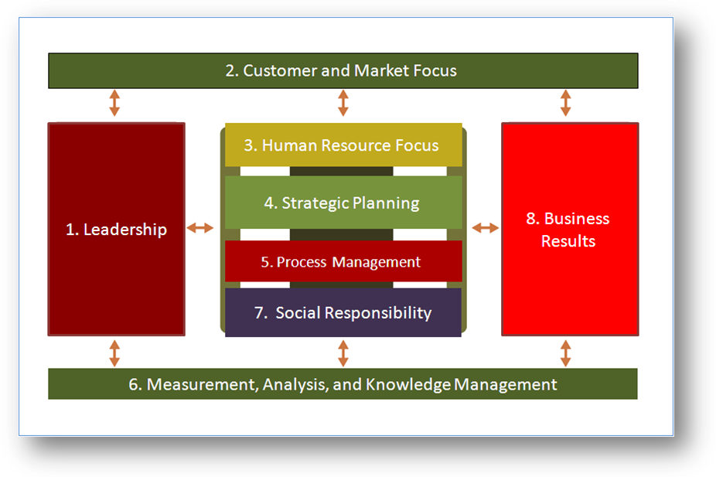

1. Encadrement 2. Orientation clients et marché
3. Orientation ressources humaines 4. Planification stratégique
5. Gestion des processus 6. Mesure, analyse et gestion des connaissances
7. Responsabilité sociale 8. Résultats opérationnels

- L’INAPI achève actuellement la phase d’auto-évaluation, qui comprend trois aspects fondamentaux déterminant la performance globale de l’institut. Cela permettra d’élaborer des projets pour remédier aux lacunes recensées.

SERVICES AUX CLIENTS ET SYSTèME INTéGRé De SERVICEs AU PUBLIC (siac)
- L’INAPI attache une grande importance à l’opinion des utilisateurs et y voit un moyen d’identifier les possibilités d’amélioration de ses services. À cet égard, et conformément au paragraphe 21.18 des Directives concernant la recherche internationale et l’examen préliminaire international selon le PCT, la Division des brevets comprend une unité spéciale chargée des conseils et de l’appui aux déposants. Cette unité est composée de professionnels hautement qualifiés qui ont pour mission de conseiller les utilisateurs sur les questions relatives aux brevets, que ce soit avant le dépôt ou pendant l’instruction des demandes. Ces conseils sont donnés en personne ou par différents moyens, tels que des informations spécialement publiées à cet effet sur le site Web de l’INAPI, des guides d’utilisation, des foires aux questions ou la boîte électronique inapi@inapi.cl.
- L’INAPI s’engage à répondre à toutes les observations et questions dans un délai de 48 heures. Toutes les demandes de renseignements reçues sont consignées électroniquement, aux fins de suivi et d’établissement de rapports ainsi que d’analyse statistique, autant d’outils utiles pour mesurer la satisfaction et la perception des utilisateurs.

Système intégré de services au public (SIAC)
- L’INAPI met l’accent sur la qualité du service, en concentrant son attention de manière prioritaire sur le public et les utilisateurs des services qu’il fournit.
- À cet effet, l’INAPI a établi un certain nombre de méthodes de gestion de la qualité de ses services, en particulier des mécanismes d’analyse du public (utilisateurs extérieurs) qui permette d’identifier leurs caractéristiques, leurs besoins, leurs attentes et leur satisfaction, de mesurer les aspects pertinents des secteurs de services et d’établir des normes qualitatives sur la prestation des services.
- Plus tôt dans l’année, l’INAPI a mis en place une carte du “Système intégré de service au public” (SIAC), dans laquelle toutes les exigences des membres du public qui sont en contact avec l’INAPI soit en tant qu’utilisateurs soit en tant que fournisseurs sont regroupées et gérées de manière à pouvoir y répondre et évaluer la perception et le degré de satisfaction ou de mécontentement, et la qualité du service et des produits fournis.
- Le modèle de qualité de service vise à assurer la qualité des prestations aux consommateurs, ainsi qu’à fournir des produits et des services de premier ordre. À cet effet, l’INAPI utilise le système de gestion des relations clients (Microsoft Dynamics CRM), qui dessert la gestion du système intégré de services au public.
- La figure ci-après présente les mécanismes mis en œuvre par l’INAPI pour appréhender et mesurer le comportement et le degré de satisfaction du public et des utilisateurs.
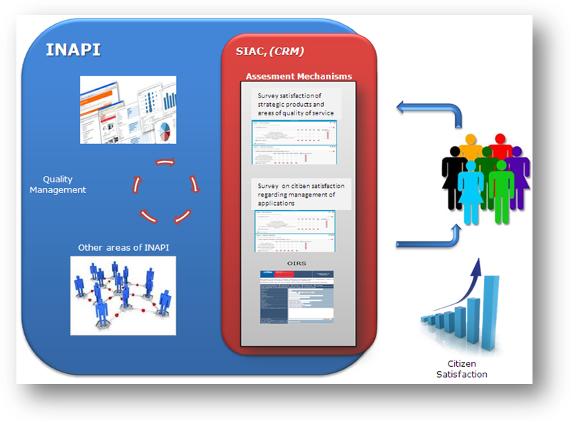

Méthodologie Lean Six Sigma (Lss)
- En 2011, les divisions des brevets et des marques ont commencé à utiliser la méthodologie Lean Six Sigma dans certains de leurs processus les plus critiques. Cette méthodologie vise à produire des améliorations en rendant les processus plus stables et en éliminant les défauts ou les déficiences dans la fourniture de produits ou de services à l’utilisateur.
- La méthode Lean Six Sigma repose sur des mesures de données relatives aux produits et services fournis aux utilisateurs (clients ou déposants) et une série d’indicateurs pour quantifier les avantages pour les utilisateurs et leur degré de satisfaction. Elle crée également une culture de la qualité et permet à l’organisation de mettre au point des méthodes de contrôle de variabilité des processus.
- La mise en œuvre de la méthode Lean Six Sigma à l’INAPI a permis d’améliorer les délais de traitement des demandes de brevet et d’enregistrement de marques et de supprimer des procédures inutiles.

tableaux de bord et Modules de gestion
- Le Département du processus et de l’amélioration continue a mis au point différents outils pour le contrôle en temps réel des demandes instruites à l’INAPI. Parmi ceux-ci, le tableau de bord s’est révélé le plus efficace. Il fournit aux divisions des brevets et des marques différents indicateurs pour faciliter l’analyse et la répartition et la gestion des ressources, leur donnant les moyens d’améliorer leurs performances et de procéder à des ajustements sans délai.
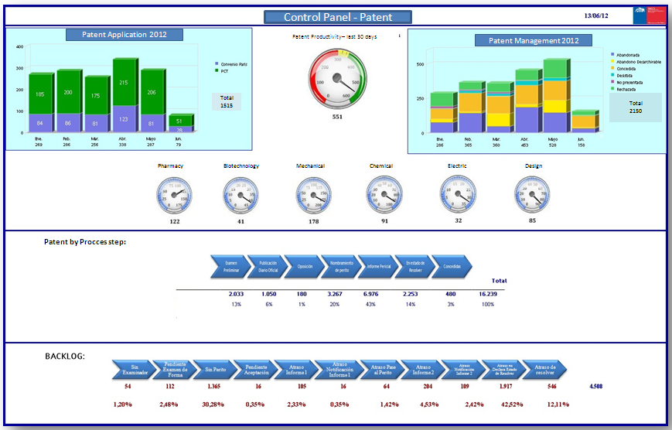

- Par ailleurs, le Département a mis au point des modules permettant d’assurer le suivi et la supervision des différentes unités opérationnelles, qui favorisent les adaptations et facilitent la gestion et la planification dans le temps. On citera comme exemple le module de gestion des experts, actuellement utilisé au sein de la Division des brevets, qui permet de contrôler la charge de travail des experts externes afin d’optimiser la répartition des demandes à examiner.
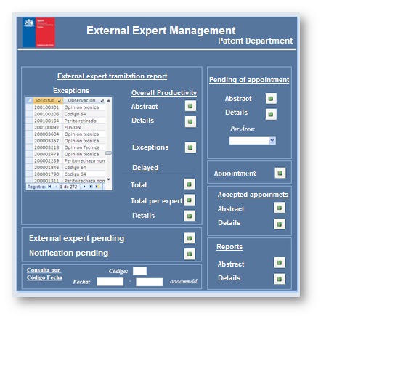

recherche et examen
- Comme indiqué précédemment, le travail des examinateurs externes fait l’objet d’évaluations régulières et d’un suivi constant de la part de spécialistes compétents dans chaque domaine technique.
- En ce qui concerne le travail de recherche et d’examen, le Département de l’examen des demandes de brevet (DEP), qui regroupe des examinateurs de tous les domaines de la technique, est chargé de l’évaluation permanente des performances des experts externes et du recensement des possibilités d’amélioration. En outre, l’Unité de gestion des experts externes contrôle la charge de travail et le respect des délais statutaires d’établissement des rapports et tient à jour toutes les informations relatives à la performance des experts externes et des examinateurs.
- En ce qui concerne le processus d’analyse et d’examen, conformément au paragraphe 21.6 des Directives concernant la recherche internationale et l’examen préliminaire international selon le PCT, le système de travail à l’INAPI met l’accent sur la qualité de la recherche et de l’examen. L’analyse et le traitement des demandes comprennent une première étape au cours de laquelle les experts externes procèdent aux recherches et à l’examen quant au fond, avant que les examinateurs vérifient la qualité des rapports et établissent une recommandation finale sur la brevetabilité des demandes.
- En outre, la Division des brevets a établi des directives en matière d’examen, qui sont révisées et actualisées de manière périodique, et qui portent notamment sur les questions suivantes : “examen standard”, “caractère suffisant de la description”, “nouveauté”, “activité inventive”, “possibilité d’application industrielle”, “unité de l’invention” et “exclusions de la brevetabilité”. Ces documents sont réunis dans une publication unique qui sera lancée courant 2012 afin non seulement de définir les critères techniques de l’INAPI mais également de fournir des orientations et de devenir un outil de référence pour nos spécialistes techniques et nos utilisateurs, favorisant ainsi la qualité de l’analyse de la brevetabilité. Ces directives définissent le cadre qualitatif à suivre et sont fondées sur les dispositions de la loi relative à la propriété industrielle et de son règlement d’exécution; elles sont révisées en permanence par le Département de l’examen qui les modifie ou les actualise selon que de besoin.
- Le cadre de l’examen de la brevetabilité est globalement conforme aux directives du PCT, ce qui confirme que la recherche et l’examen effectués par l’INAPI répondent aux plus hautes exigences.

III. Conclusions
- Ainsi qu’il ressort du présent document, l’INAPI assure des services d’excellente facture, comme en témoigne la structure administrative de l’institut et les nombreuses actions et initiatives entreprises dans le domaine de l’amélioration continue. De même que les mesures prises pour assurer la qualité de l’examen quant au fond des demandes de brevet, cela garantit que l’INAPI est en mesure d’agir en qualité d’administration chargée de la recherche internationale et d’examen préliminaire international selon le PCT.
- Enfin, il importe de garder à l’esprit que l’INAPI :
– dispose d’une équipe d’examinateurs et d’experts externes qualifiés dans tous les domaines de la technologie, qui possèdent également les compétences linguistiques nécessaires;
– est doté d’un cadre de gestion de la qualité fondé sur des départements et des services chargés d’élaborer, de mettre en œuvre et d’appliquer des plans et des méthodes en matière de gestion de la qualité qui sont utilisés dans tous les domaines opérationnels; cela permet à l’INAPI d’atteindre ses objectifs stratégiques tout en respectant scrupuleusement la législation et la réglementation applicable;
– l’INAPI a pour principaux objectifs la qualité et l’excellence dans la gestion de tous ses produits et services, ainsi qu’une forte orientation utilisateurs.

[Fin de l’annexe II et du document]

Les autres secteurs sont la Division juridique et la Division de l'administration et des finances.
Voir www.inapiproyecta.cl.
Le troisième domaine principal est celui du transfert des connaissances.
Ces trois aspects sont les résultats globaux de la gestion, la satisfaction des utilisateurs internes et externes et la qualité de vie au sein de l’Organisation.

